Rodinné centrum Slunečník, z.s. – IČ: 270 26 876
SOUHLAS ZÁKONNÉHO ZÁSTUPCE
K PROVEDENÍ TESTU ČI SAMOTESTU
NA OMEMOCNĚNÍ COVID-19

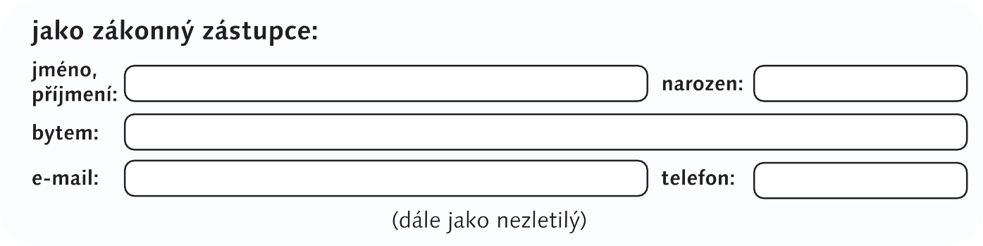

Vyslovuji tímto souhlas, že v případě potřeby může být mé dítě přetestováno testy na onemocnění Covid_19. Test proběhne samotestem za přítomnosti zdravotníka zotavovací akce a to v době od 7.8. do 21.8.2021 v rámci letního tábora Zásada u Kadaně.

V případě zajištění akreditovaného mobilního testovacího týmu provede testování tento tým, s čímž vyslovuji souhlas. Výsledky testu budou předány mému dítěti a zároveň zdravotnici akce.

